Автор проекта: Пугачева Дарья
Название проекта: Облачное хранилище

Функционал приложения:
После авторизации клиента ему становятся доступны выгрузка файлов из своей файловой системы в облако и загрузка файлов из облака.

Порядок работы приложения (внешнее описание):
- Авторизация. При запуске приложения до момента авторизации пользователю доступны только поля для ввода логина и пароля и кнопка «Войти».
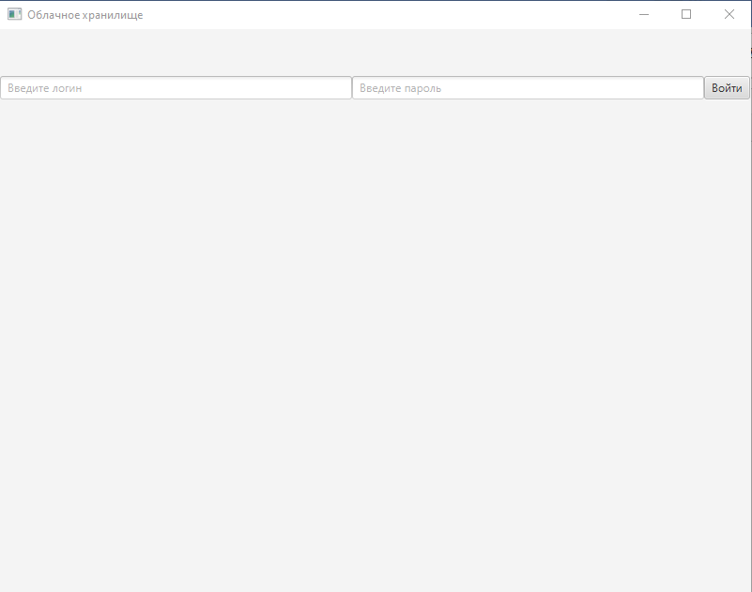
Сервер подключается к базе данных при старте и отключается при закрытии.
На этапе авторизации возможны три варианта развития событий:
- клиента нет в базе данных, а также нет и одноименного логина в БД. В этом случае логин и пароль записываются в БД, а на сервере создается папка с названием, соответствующим логину клиента. И именно к этой папке у клиента будет доступ для обмена файлами. (изначально папка клиента в облаке пустая)
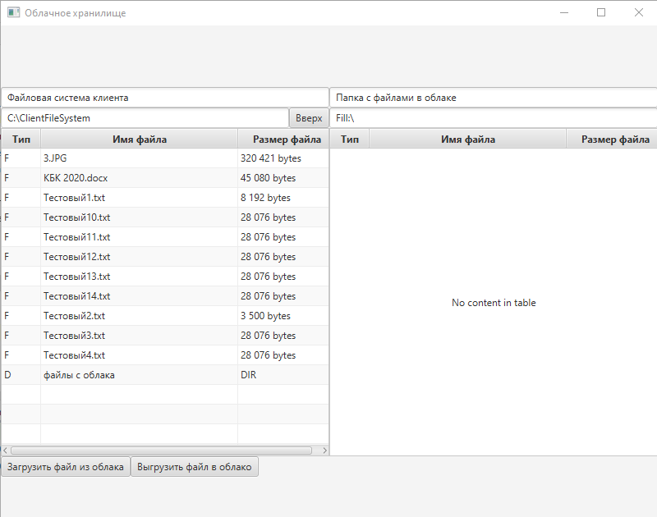
- в базе данных есть клиент с таким логином, но пароль другой. В этом случае будет выдано предупреждение, чтобы клиент изменил данные:
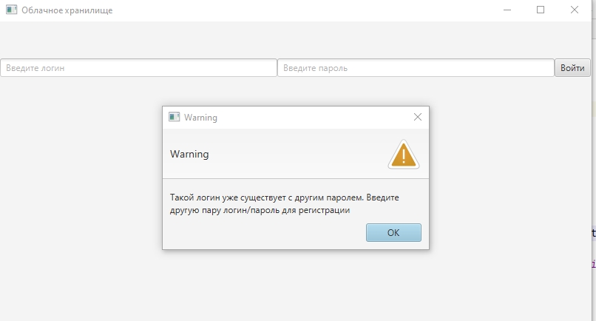
- В базе данных уже есть клиент с таким логином и паролем. (т.е. его папка в облаке тоже уже существует на момент авторизации). В этом случае открывается доступ к файлам клиента:
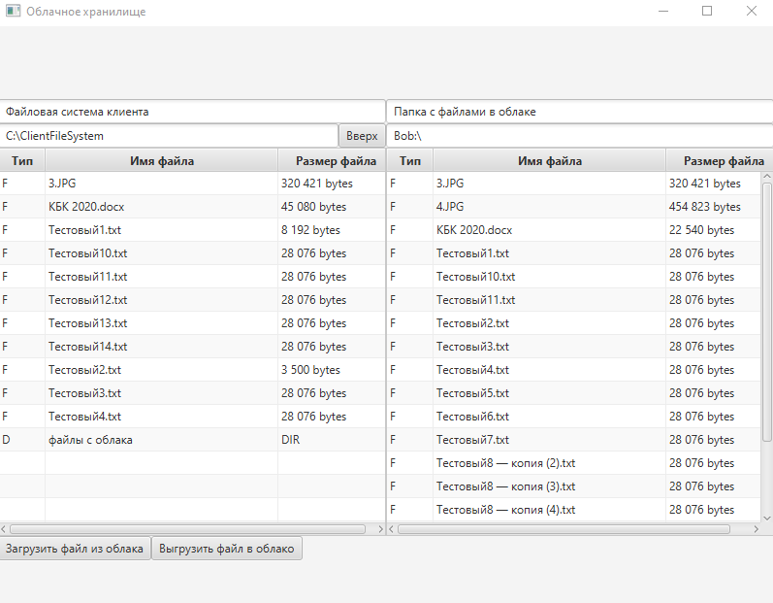

- В своей файловой системе клиент может передвигаться свободно между директориями (двойным кликом мыши попадать в директории и при помощи кнопки «Вверх» подниматься в родительскую директорию.
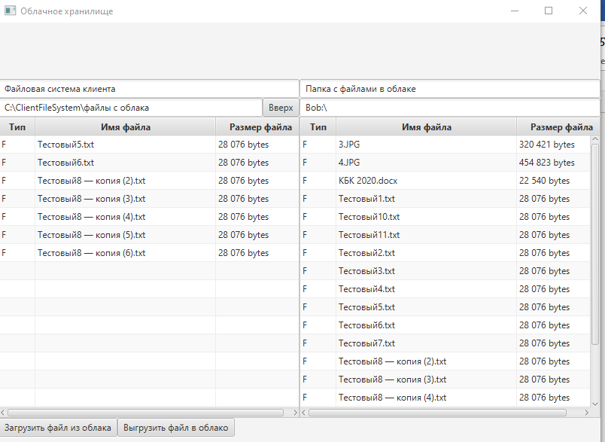
На стороне сервера движение вверх не предусмотрено для того, чтобы клиент имел доступ исключительно к своей папке в облаке, а также потому, что исхожу из условного ограничения, что в облаке клиент не создает папки , а хранит лишь файлы, т.е. никакое сквозное движение по директориям не требуется.
- При выгрузке файлов из системы клиента в облако и из облака к клиенту происходит обновление списка файлов в облаке и на клиенте соответственно.
Выгрузка / загрузка реализована через нажатие кнопок «Выгрузить файл в облако» и «Загрузить файл из облака». При этом должен быть выбран файл на соответствующей стороне. Если клиент перепутал кнопки (файл выбран не там), то высвечивается предупреждение:
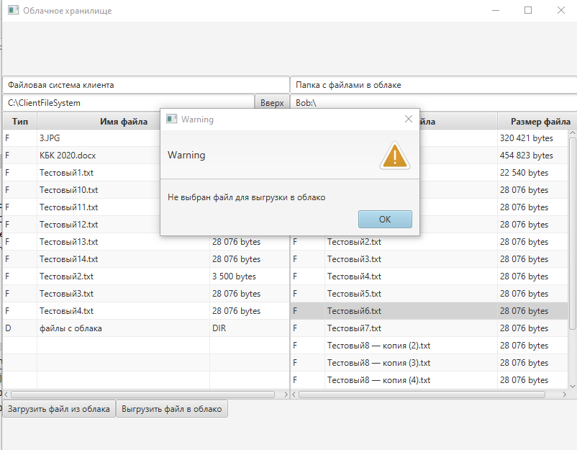
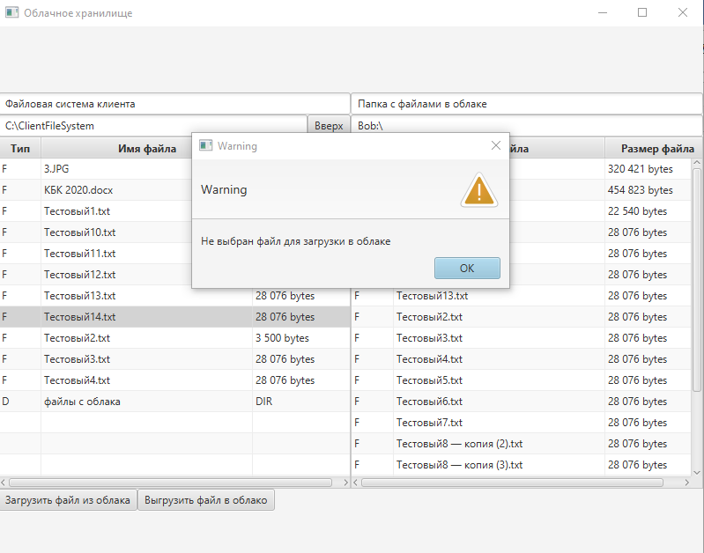

Принципы и решения при реализации работы приложения:
- Для реализации внешней формы используется функционал Java FX
- Для обмена данными между сервером и клиентом с обеих сторон используется библиотека Netty.
- Обмен между клиентом и сервером реализован за счет отправления команд-сообщений (исчерпывающий перечень названий команд перечислен в специальном вспомогательном классе enam) с необходимыми аргументами, в результате которых принимающая сторона осуществляет соответствующие действия:
- отправляется ответная команда, в том числе с запрошенными данными,
- меняется содержание внешней формы (обновление списка файлов)
- выводятся сообщения об ошибке в случае некорректных запросов
- для приема файлов выстраивается в pipeline подходящая для этого функционала цепочка хэндлеров;
- по окончании приема файлов цепочка хэндлеров в pipeline выстраивается в изначальный (базовый) вариант, подходящий для приема команд с аргументами.
4. Для работы с БД используется SQLLite.
5. Необходимая информация про БД, порт, путь к файловой системе клиента и папке клиента в облаке сохранена в файле config.properties.

